Manual de Usuario
Sistema de Gestión de Almacén

Versión beta
Diciembre 2025

Índice
1. Objeto 4
2. Introducción 4
1.1 Tipos de Producto 4
1.2 Política FEFO 4
3. 2. Dashboard 5
2.1 Indicadores Principales 5
4. 3. Productos 6
3.1 Crear un Nuevo Producto 6
3.2 Campos del Producto 6
5. 4. Recepciones 7
4.1 Crear una Recepción 7
6. 5. Inventario y Lotes 8
5.1 Vista de Inventario 8
5.2 Acciones por Lote 8
7. 6. Sistema de Ubicaciones 9
6.1 Transferir Stock 9
6.2 Flujos Habituales 9
8. 7. Órdenes de Producción 10
7.1 Estados de una Orden 10
7.2 Crear Orden de Producción 10
7.3 Añadir Materiales 10
7.4 Cerrar Orden 10
9. 8. Envíos (Expediciones) 11
8.1 Crear un Envío 11
10. 9. Devoluciones 12
9.1 Motivos de Devolución 12
9.2 Crear una Devolución 12
11. 10. Trazabilidad 13
10.1 Consultar Trazabilidad 13
10.2 Tipos de Movimiento 13
12. 11. Clientes 14
11.1 Crear un Cliente 14
13. 12. Alertas 15
12.1 Tipos de Alertas 15
12.2 Acciones Recomendadas 15
14. 13. Atajos y Consejos 16

Objeto
El objeto de este documento es servir para describir las funcionalidades principales de la aplicación de gestión de almacén

Introducción
Este sistema permite gestionar el inventario de un almacén con trazabilidad completa desde la recepción de materias primas hasta la expedición de productos acabados.

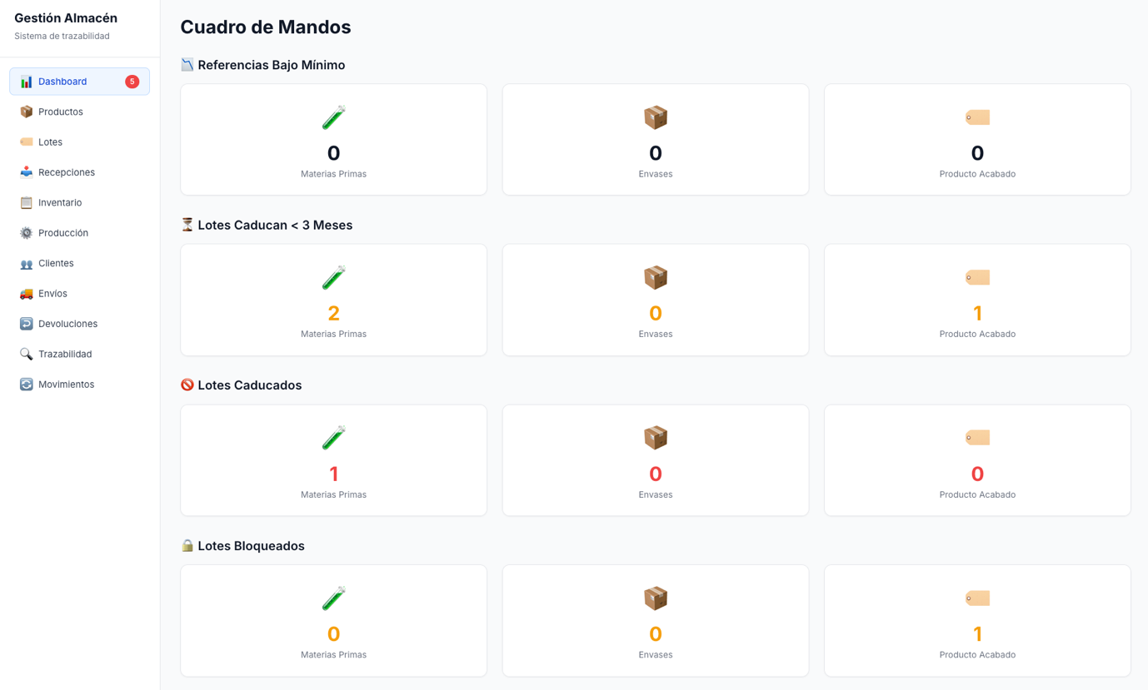

Tipos de Producto
El sistema gestiona tres tipos de productos:
Tipo | Descripción
Materia Prima | Ingredientes usados en producción (ej: aceites, extractos)
Envases | Materiales de empaquetado (ej: frascos, tapones, etiquetas)
Producto Acabado | Productos terminados listos para venta

Política FEFO
El sistema aplica la política FEFO (First Expired, First Out): los lotes que caducan antes se proponen primero para su uso o expedición. Esto garantiza una rotación óptima del inventario y minimiza las pérdidas por caducidad.

2. Dashboard
El dashboard es la pantalla principal del sistema y muestra indicadores clave del estado del almacén de un vistazo.
[Insertar captura del Dashboard]

2.1 Indicadores Principales
Indicador | Descripción
Stock Bajo | Productos por debajo del stock mínimo configurado
Caducidad Próxima | Lotes que caducan en los próximos 30 días
Caducados | Lotes con fecha de caducidad vencida
Bloqueados | Lotes marcados como bloqueados por calidad
✅ Tip: Haz clic en cualquier indicador para ver los lotes afectados directamente en la sección de Inventario.

3. Productos
Esta sección permite gestionar el catálogo de productos del almacén.
[Insertar captura de la lista de Productos]

3.1 Crear un Nuevo Producto
- Ve a Productos en el menú lateral
- Haz clic en + Nuevo Producto
- Completa los campos requeridos
- Guarda el producto
[Insertar captura del formulario de nuevo producto]

3.2 Campos del Producto
Campo | Descripción
Código | Identificador único del producto (ej: MP-001)
Nombre | Nombre descriptivo del producto
Tipo | Materia Prima / Envase / Producto Acabado
Unidad | Unidad de almacenamiento (kg, L, ud, g)
Densidad | Para convertir entre L y kg (solo Materias Primas)
Stock mínimo | Cantidad mínima para alertas de reposición

4. Recepciones
Las recepciones registran la entrada de Materias Primas y Envases al almacén provenientes de proveedores.
[Insertar captura de la lista de Recepciones]

4.1 Crear una Recepción
- Ve a Recepciones → + Nueva Recepción
- Indica el proveedor (opcional)
- Añade líneas con: Producto, Número de lote, Cantidad, Fechas
- Guarda la recepción
[Insertar captura del formulario de recepción]
⚠️ Importante: El stock entra en ubicación REC (Recepción) y debe transferirse a LIB (Liberado) tras pasar el control de calidad.

5. Inventario y Lotes
Esta sección muestra el estado actual del inventario, con todos los productos agrupados y sus lotes correspondientes.
[Insertar captura de la vista de Inventario]

5.1 Vista de Inventario
Cada fila representa un lote en una ubicación específica:
Columna | Descripción
Lote | Número de lote del proveedor o interno
Caducidad | Fecha de vencimiento del lote
Ubicación | Código de ubicación (LIB, REC, DEV, NC, FAB)
Cantidad | Stock disponible en esa ubicación
Estado | Normal / Próximo a caducar / Caducado
Disponible | Indica si el lote puede usarse

5.2 Acciones por Lote
- Transferir: Mover stock entre ubicaciones
- Ajustar: Corregir cantidad (mermas, inventarios físicos)
- Bloquear/Desbloquear: Impedir o permitir uso del lote

6. Sistema de Ubicaciones
El stock se distribuye en ubicaciones que determinan su disponibilidad para uso:
Código | Nombre | Disponible | Uso
REC | Recepción | No | Entrada de compras (pendiente control)
LIB | Liberado | Sí | Stock disponible para producción/envío
DEV | Devoluciones | No | Productos devueltos por clientes
NC | No Conforme | No | Stock defectuoso o rechazado
FAB | Fabricación | No | Productos recién fabricados (pendiente control)

6.1 Transferir Stock
- En Inventario, haz clic en Transferir del lote deseado
- Selecciona la ubicación origen
- Selecciona la ubicación destino
- Indica la cantidad a mover
- Confirma la transferencia
[Insertar captura del diálogo de transferencia]

6.2 Flujos Habituales
- Compras: REC → Control Calidad → LIB
- Producción: FAB → Control Calidad → LIB
- Devolución: DEV → Revisión → LIB (OK) o NC (defectuoso)

7. Órdenes de Producción
Las órdenes de producción gestionan la fabricación de Productos Acabados consumiendo materias primas y envases.
[Insertar captura de la lista de Órdenes de Producción]

7.1 Estados de una Orden
Estado | Descripción
Borrador | En preparación, se pueden añadir productos
En Progreso | Orden en ejecución
Completada | Finalizada correctamente
Cancelada | Orden anulada

7.2 Crear Orden de Producción
- Ve a Producción → + Nueva Orden
- Selecciona el producto acabado a fabricar
- Indica la cantidad a producir
- Guarda (estado: Borrador)
[Insertar captura del formulario de orden de producción]

7.3 Añadir Materiales
- Abre la orden → + Añadir Material
- Selecciona producto (MMPP o Envase)
- Selecciona lote (solo muestra stock en LIB)
- Indica cantidad a consumir
- Asigna a un producto acabado específico o 'Común'

7.4 Cerrar Orden
- Abre la orden → Cerrar Orden
- El sistema crea los lotes de producto acabado en FAB
- Se consumen los materiales de ubicación LIB
- Se registran todos los movimientos
💡 Nota: Los productos fabricados aparecen en FAB. Transfiérelos a LIB tras el control de calidad.

8. Envíos (Expediciones)
Los envíos registran la salida de Productos Acabados hacia clientes.
[Insertar captura de la lista de Envíos]

8.1 Crear un Envío
- Ve a Envíos → + Nuevo Envío
- Selecciona o crea un cliente
- Indica número de albarán y fecha
- Añade líneas: Producto, Lote, Cantidad
- Guarda el envío
[Insertar captura del formulario de envío]
⚠️ Importante: Solo se puede expedir stock de ubicación LIB (Liberado).

9. Devoluciones
Las devoluciones registran productos que vuelven al almacén desde clientes.
[Insertar captura de la lista de Devoluciones]

9.1 Motivos de Devolución
Motivo | Descripción
Devolución de Cliente | Cliente rechaza o retorna producto
Retirada del Mercado | Recall por incidencia de calidad
Problema de Calidad | Producto defectuoso detectado

9.2 Crear una Devolución
- Ve a Devoluciones → + Nueva Devolución
- Selecciona cliente (opcional)
- Indica el motivo de devolución
- Añade líneas con producto, lote y cantidad
- Guarda la devolución
[Insertar captura del formulario de devolución]
💡 Nota: El stock entra en ubicación DEV. Revisa y transfiere a LIB (si está OK) o NC (si está defectuoso).

10. Trazabilidad
La trazabilidad permite rastrear el origen y destino de cualquier lote en el sistema.
[Insertar captura de la vista de Trazabilidad]

10.1 Consultar Trazabilidad
- En cualquier tabla, haz clic en el número de lote
- Se muestran los datos del lote: Producto, fechas, stock, ubicaciones
- Revisa el historial de movimientos
- Para acabados: consulta los materiales consumidos (Origen)
- Para MMPP/envases: consulta en qué productos se usó (Destino)

10.2 Tipos de Movimiento
Tipo | Descripción
Entrada | Recepción de compras
Expedición | Envío a cliente
Producción | Consumo o creación en fabricación
Devolución | Retorno de cliente
Transferencia | Movimiento entre ubicaciones
Ajuste | Corrección manual de stock

11. Clientes
Esta sección permite gestionar los destinatarios de los envíos.
[Insertar captura de la lista de Clientes]

11.1 Crear un Cliente
- Ve a Clientes → + Nuevo Cliente
- Completa: Nombre, Email, Teléfono, Dirección
- El código se genera automáticamente (CLI-0001, etc.)
[Insertar captura del formulario de cliente]
✅ Tip: También puedes crear clientes al vuelo desde el formulario de envío.

12. Alertas
El sistema genera alertas automáticas que se muestran en el Dashboard para mantener el control del inventario.

12.1 Tipos de Alertas
Tipo | Severidad | Condición
Stock Bajo | ⚠️ Warning | Stock total < stock mínimo configurado
Próximo a Caducar | ⚠️ Warning | Caduca en menos de 30 días
Caducado | 🔴 Crítico | Fecha de caducidad pasada
Bloqueado | 🔴 Crítico | Lote marcado como bloqueado

12.2 Acciones Recomendadas
- Stock Bajo: Realizar pedido de reposición al proveedor
- Próximo a Caducar: Priorizar uso siguiendo política FEFO
- Caducado: Transferir a NC, evaluar destrucción
- Bloqueado: Revisar causa, desbloquear o transferir a NC

13. Atajos y Consejos
Acción | Cómo hacerlo
Buscar en tablas | Usa el campo de búsqueda del navegador (Cmd+F / Ctrl+F)
Recargar datos | Pulsa F5 o haz clic en el menú lateral
Ver detalles | Clic en el código o número de lote
Crear registro rápido | Usa los botones + en cada sección

— Fin del Manual —

Manual generado en Diciembre 2024

